[学术诚信警报：澳门大学与香港浸会大学论文因多处图像面板重叠受质疑](https://mp.weixin.qq.com/s?__biz=Mzk0ODcwOTAyMQ==&mid=2247499345&idx=1&sn=b303257ebdf3ef54f8f5d556edbb5f2b)

柯南君[柯南科研](javascript:void(0);)2025-04-27 13:03:00浙江

Conan scientific research

**质疑资讯**

**科研诚信**

**撤稿披露**

2020年8月26日，澳门大学&香港浸会大学在International Journal of Biological Macromolecules 期刊上在线发表题为"A 7-methoxybicoumarin derivative selectively inhibits BRD4 BD2 for anti-melanoma therapy"的论文。

第一作者：澳门大学 Guan-Jun Yang，Wanhe Wang

通讯作者：香港浸会大学 Dik-Lung Ma，Chung-Hang Leung

该研究获澳门特别行政区科学技术发展基金（0072/2018/A2）、澳门大学研究经费（MYRG2018-00187-ICMS 和 MYRG2019-00002-ICMS）、香港浸会大学（FRG2/17-18/003）、卫生与医学研究基金（HMRF/14150561）、中国国家自然科学基金（21575121、21775131）、2018 年香港浸会大学世纪会赞助计划、跨学科研究配对资助计划（RC-IRMS/16-17/03）资助。

论文信息

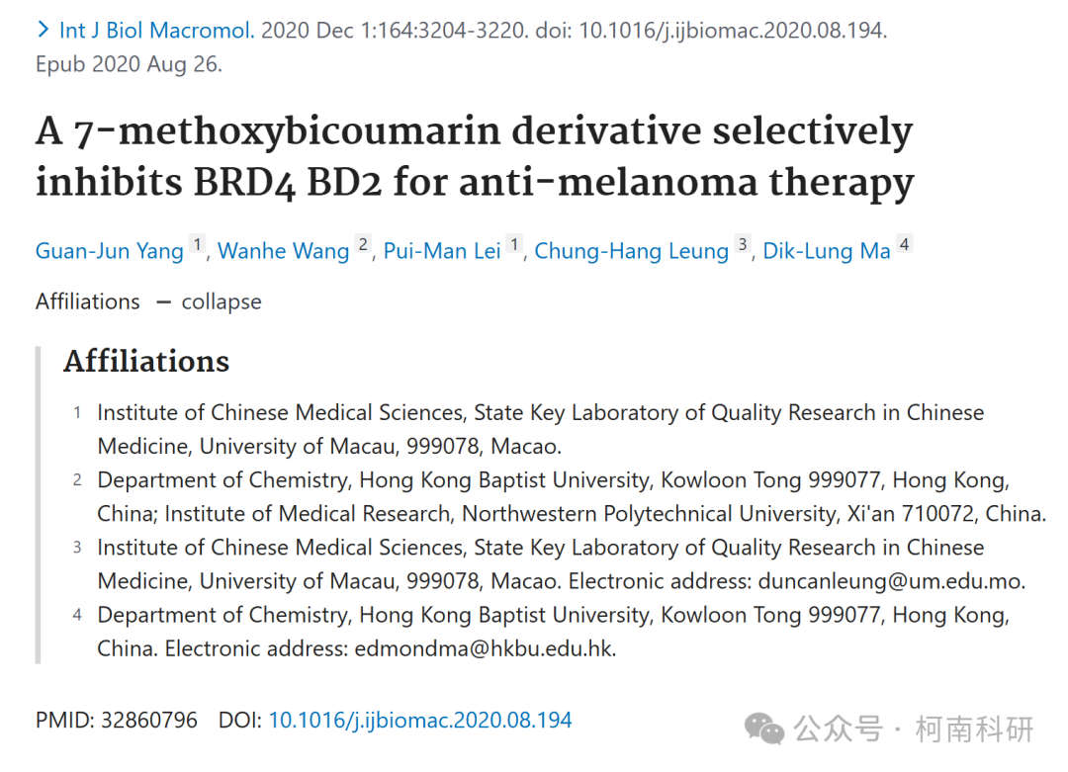

发表期刊

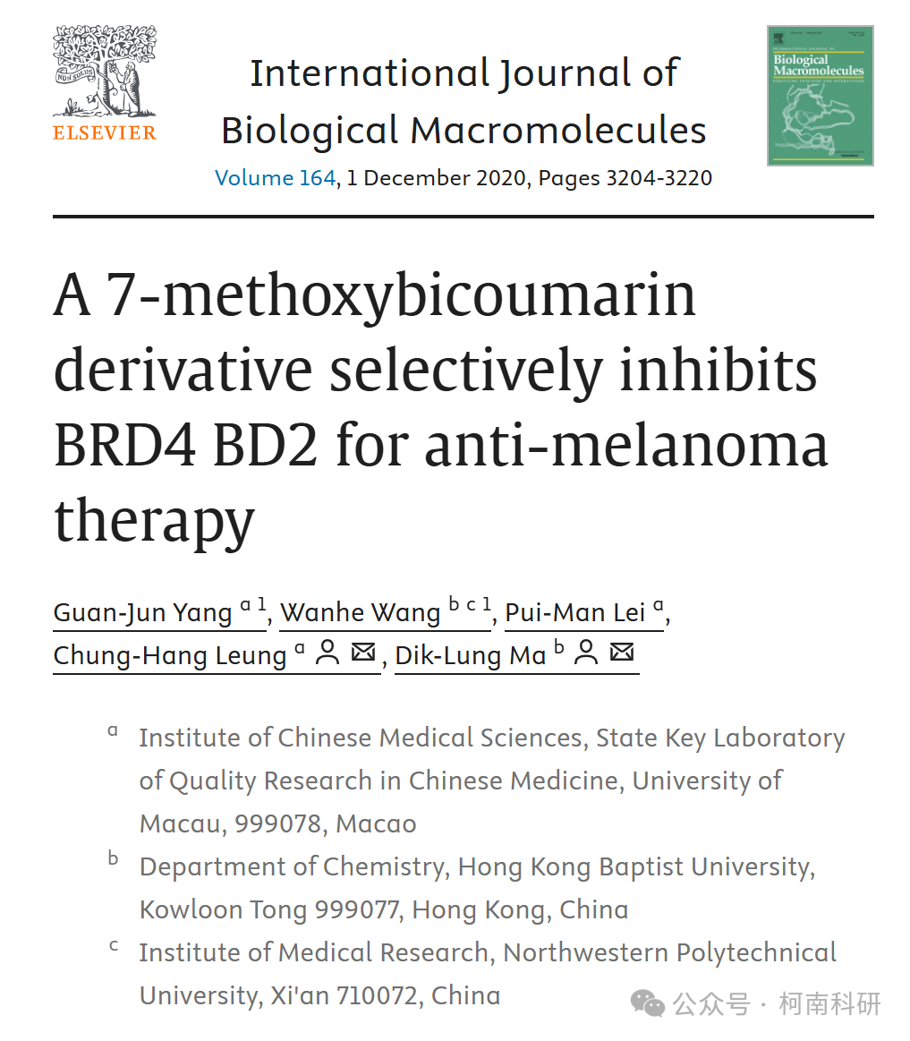

质疑内容

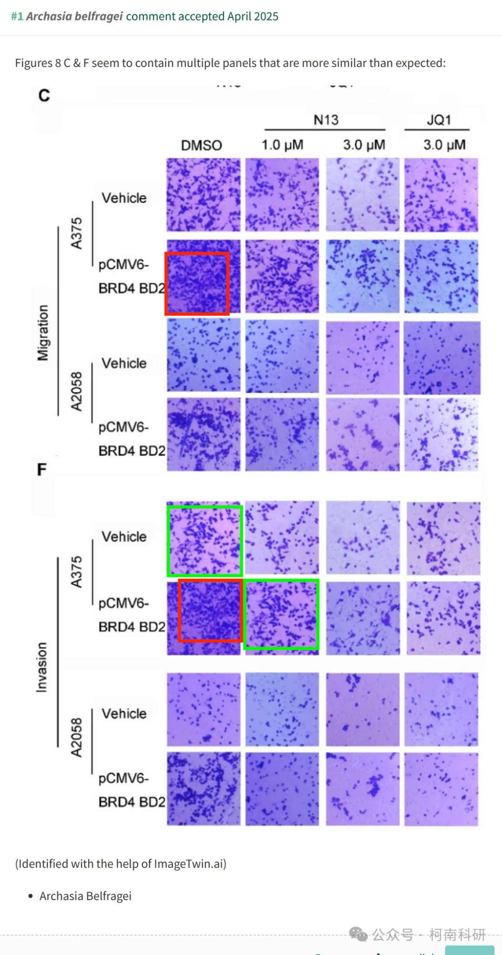

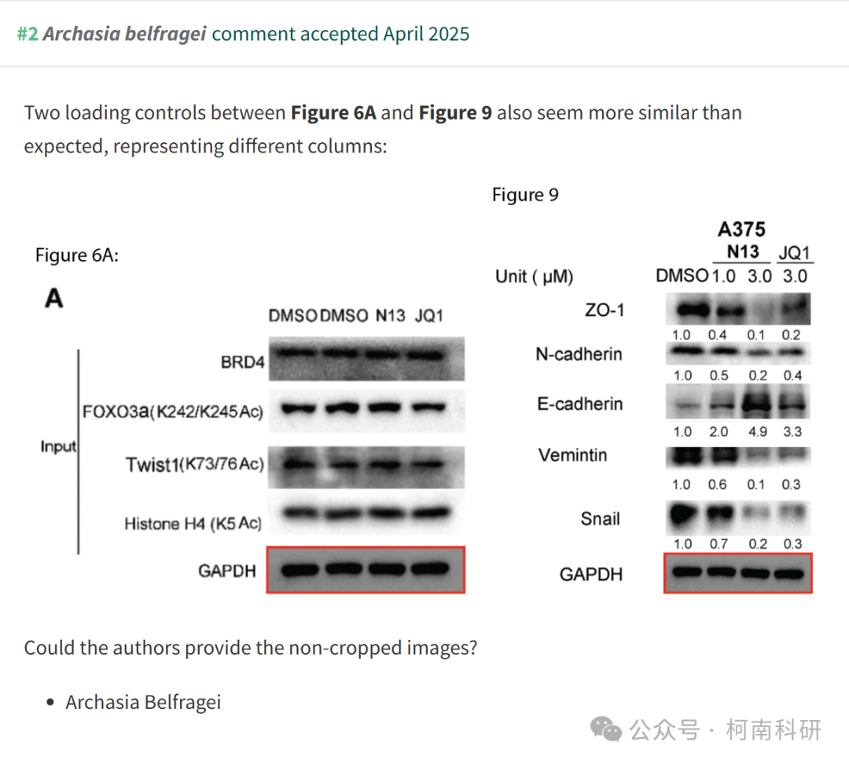

作者回应

针对上述质疑，尚未见到作者在www.pubpeer.com上的回应内容。

参考信息：https://pubpeer.com/publications/50E7888F59E900C03D6E54490C0B47#0

免责声明：信息来源于Pubpeer、Pubmed及相关期刊，提及人名均为音译！

对于文章内容的真实性、完整性、及时性本公众号不做任何保证或承诺，仅供读者参考！

如有侵权，请及时联系公众号后台！

**END**

**柯南科研  
关注最新科研生态，追踪撤稿文量，营造良好科研氛围**

